模拟AB测试方案与业务落地建议
本方案围绕“模型排序能否带来额外有效购买”设计模拟实验。现有数据只支持离线筛选和假设测算，没有真实曝光、发券或随机干预，因而没有实际A/B增量结论。

一 实验目的与入组人群
模型预测某个用户购买某件商品的倾向，不等同于这个用户被推荐后会额外购买。即使高分用户本来就会买，向他们发券也可能只增加成本。因此实验应比较相同资格用户在不同策略下的实际支付和净收益。
离线筛选项目 | 当前结果
抽样候选涉及用户 | 7,421人
更早校准组确定的得分门槛 | 用户最高候选分约2.9523%
最终窗口符合资格用户 | 1,577人
模拟对照组／处理组 | 791人／786人

现有资格门槛来自更早校准组的原Stacking最高候选分80%分位数，1,577人对应这套原筛选，尚非新增加权策略的入组实测。未用最终购买标签挑选。最高候选分只是排序规则，不是用户购买任意商品的概率；正式试验应在干预前固定同一资格规则，再对合格用户随机比较两种排序，并统一库存与可触达条件。
模拟合格用户在观察期内购买任意商品的比例为87.13%，这是用户级购买行为代理；它与用户商品对1.15%的购买率不是同一口径，也不是实际支付转化率。这个较高比例提示自然购买已很多，更需要随机对照识别额外效果。

先测试什么
第一轮限定为商城商品卡推荐中，对近期交互商品的排序实验，展示位置和可推荐集合相同。离线以XGBoost为主对照，拟议实验策略为70% XGBoost＋30% DIN；实际线上现有模型版本未知，正式执行时需把真实在用版本固定为对照，不能假称当前已在线使用XGBoost。优惠券另开实验，避免推荐提升与补贴成本混在一起。

二 实验分组与指标定义
要素 | 建议设计
入组顺序 | 先固定资格 再随机分组 再执行策略
随机单位 | 用户 同一用户的所有商品进入同一组
对照策略 | 真实在用版本固定不变 离线参考XGBoost
处理策略 | 拟议XGB 0.7＋DIN 0.3排序 同样展示位置
分层因素 | 日常与促销 活跃度或新老用户等事前信息
其他条件 | 价格 库存 展示资源与频次尽量保持一致

当前791与786来自离线合格用户的约50%／50%演示分组，不是已执行的线上实验。正式上线采用第六节的5%／5%起步与20%／20%扩量：稳定用户哈希、先资格后分组，同一用户始终固定在原组。应检查重复入组、样本比例异常、跨组曝光和无法触达等执行问题。

主要指标与观察方式
主要指标为7天有效支付用户转化率：组内有有效支付的用户数，除以全部已随机入组的合格用户数。即使某人最后没有看到推荐，也保留在原组分母，这样可避免只挑成功触达者导致偏差。需事先确定取消、退款和重复订单的处理规则。
辅助观察用户净支付金额、推荐商品支付率和每用户净贡献；同时监测退款、客诉、退订及页面性能。只选一个主要指标用于核心判断，其余指标辅助解释，不应从很多结果中只挑看起来显著的一项。
现有模拟分组中的历史购买差异只用于描述与检查，不能说处理组已经被模型提升。正式效果必须来自实际执行后按预定口径收集的数据。

三 需要多少用户和多长时间
假设绝对提升 | 每组需要用户 | 两组约需用户
0.5个百分点 | 69,253 | 138,506
1.0个百分点 | 17,018 | 34,036
2.0个百分点 | 4,105 | 8,210

这里的“提高1个百分点”，例如从87.13%变为88.13%，不是提高1%的相对比例。样本量按历史行为代理基线、双侧显著性水平5%、功效80%的两比例近似测算；正式设计须换成真实支付基线，并考虑预先确定的分层和实际流量。
现有1,577名合格用户，平均每组约788人，连检验2个百分点提升所需的4,105人都达不到。该数字对应离线50%／50%分组；5%／5%小灰度只能获得更少合格用户，不能把目前人数直接当作每组已够用。需要持续增加独立新用户，重复观察同一批用户不等于增加独立样本。
时间安排 | 用途
暂按14天招募 | 须按独立合格流量核算 样本未达标则顺延
每人跟踪7天 | 等待统一的购买观察期成熟
最早第21天 | 读取主要转化指标
最后购买再等30天 | 观察退款成熟 最终净收益约需至第51天

表中14天招募是排期假设，只有样本量达标才可按第21天读取主指标。日常与促销分别招募或事先分层，并分别报告结果。不能只用双十二高峰推断常态，也不能反复查看显著性后在最有利的一天停止。实验前固定样本量、结束规则和风险处置。

四 收益测算为什么需要谨慎
以下仅是可调整的假设情景：1万名合格用户触达20%，即2,000人；每个增量买家产生1单，客单价150元、退款10%、券前毛利25%。无券每人触达成本0.05元；有券触达成本0.2元、券额5元、核销率30%。这些金额均非行为数据中测得。
绝对增量假设 | 发券 | 增量买家 | 净GMV增量 | 贡献增量
0.5个百分点 | 否 | 10 | 1350 | 237.50
0.5个百分点 | 是 | 10 | 1350 | -2691.32
1.0个百分点 | 否 | 20 | 2700 | 575.00
1.0个百分点 | 是 | 20 | 2700 | -2368.82
2.0个百分点 | 否 | 40 | 5400 | 1250.00
2.0个百分点 | 是 | 40 | 5400 | -1723.82

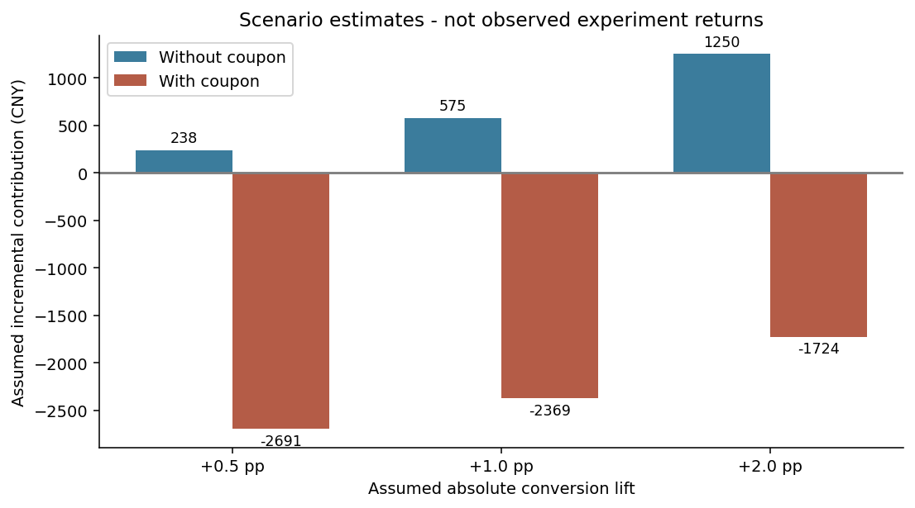
图1 不同增量假设下的贡献测算 金额为人民币 假设结果并非实际收益
净GMV增量＝增量买家×150×90%；无券贡献＝净GMV增量×25%−触达成本。有券还需扣除所有核销者的券成本，包含本来就会购买的人，而不是只给增量买家计算补贴。
在这些假设下，无券盈亏平衡需要约0.148个百分点的绝对提升；有券约需4.67个百分点。券情景在0.5至2个百分点增量时均为负，提示先验证低成本推荐更稳妥；这不等于所有优惠券策略都会亏损。

五 业务建议与数据接入

推荐与营销动作
对已有加购、重复浏览且近期仍有互动的商品，可优先测试详情完善、规格与到手价说明、库存同步和相关商品排序。模型解释支持将它们作为意向线索，但是否增加有效购买仍需对照实验，不宜把得分高直接当作发券理由。
长尾商品应补充类目、价格、属性和内容信息，并预留小规模探索流量。当前统一阈值未识别出长尾正例，既要检查概率偏低，也要检查候选覆盖；不应仅靠降低全体用户阈值扩大无差别触达。
日常与促销使用独立监控看板，跟踪预测均值、实际支付率和校准误差。当前促销周概率低估，建议先用于排序试验，待新窗口的支付口径和概率校准稳定后，再用于预算或收入预测。

最少需要补齐的订单和实验信息
字段组 | 具体信息及用途
关联键 | 脱敏用户ID 订单ID 商品或SKU 关联模型候选
订单时间 | 创建 支付 取消与完成时间 对齐7天窗口
金额与优惠 | 实付金额 商品金额 运费 优惠券及承担方
退款与成本 | 退款状态 金额 时间 商品成本及平台相关费用
实验执行 | 资格时间 分组 策略版本 曝光 点击与触达日志
活动信息 | 活动ID 优惠类型 参与或曝光 来源场景

在这些字段接入前，收益表只是情景测算。正式推进顺序应为补齐支付与执行数据、小流量随机试验、等待指标成熟、复核净贡献，再决定是否扩大投入。

六 实验场景与分阶段流量
建议场景为商城商品卡推荐的固定展示位，仅对预测前已有交互的候选商品重新排序；不覆盖直播间、搜索广告竞价或全商城。排除事先登记的商家测试号、内部账号、异常刷量账号及明确不参加本实验的促销专属流量。当前没有这些账号和渠道标记，正式执行前补齐，不能依据是否购买来事后排除用户。
统计假设H0：新旧策略的7天有效支付用户转化率差为0；H1：差不为0，以双侧5%显著性水平判断，并仅在差值为正且满足护栏时考虑扩量。净支付与每用户贡献用于商业验收，不能在主指标不显著时改挑GMV作为“成功”依据。
阶段 | 对照／处理／其余 | 任务与进入条件
影子评估 | 100%基线 新模型只打分 | 核验特征 截止时间 打分和延迟 不改用户体验
小灰度 | 5%／5%／90%基线 | 先检验稳定性 分流与埋点 此阶段不承诺显著收益
扩量验证 | 20%／20%／60%基线 | 工程与护栏通过后按预定规则增加新用户
继续放量 | 按验收逐步扩大 | 主指标达标且护栏可接受 仍保留固定对照

用户ID加固定实验盐值哈希分桶，先划定候选桶和对照、处理归属。扩量只开放更多预先固定的桶，不让已入组用户换组。日常与促销、历史活跃度、历史用户状态分层；类目与来源可在补齐后用于分层或事前平衡检查，不能按未来点击和购买重新分组。
防污染包括同一用户多端合并、所有候选沿用同组、限制跨实验重复营销、记录策略版本与曝光。异常识别规则在分流前固定；上线后新增异常流量要做两组一致的诊断与敏感性分析，不得只删除处理组表现差的样本。
若每天新增合格用户为q，实验实际纳入比例为f，两组合计需要8,210人，则招募约需向上取整8,210／（q×f）天，再等待最后用户7天观察成熟。5%／5%时f＝0.10，20%／20%时f＝0.40。当前没有日新增合格用户q，不能从一个快照推断准确上线日期；14天只是假设。

七 指标看板与统计验收
指标 | 计算与观察口径
主指标 | 7天有效支付用户数／全部随机入组用户数 ITT
交易辅助 | 净支付金额／入组用户 商品卡支付率 有效订单数
行为辅助 | 点击／曝光 加购／点击 收藏／点击 人均曝光与点击
交易护栏 | 退款订单／已支付订单 退款金额／支付金额
体验护栏 | 投诉用户／入组用户 跳出／会话 停留时长
工程护栏 | 请求错误率 p95延迟 特征缺失与超时回退比例

主指标归因到入组后7天内的有效支付，不要求一定点击，以保留随机实验对整体影响的估计。点击后3天支付可以做辅助归因，须按预定去重、同订单只归因一次，不能和7天主指标混用。退款率只在相同成熟时长下比较，退款与成本口径按第五节接入。
小时看板监控服务和数据质量，日看板跟踪样本积累、成熟情况与原始均值。主效果只在预定分析点做两比例检验，报告两组率、绝对百分点差、相对变化、95%置信区间及p值。支付金额等偏态指标按用户汇总后采用用户级bootstrap或稳健均值检验，不把同用户多笔订单当独立用户。
正式效能检查采用固定样本或预先定义的序贯方法。若每天都做正式检验，需事前设置alpha消耗；不能每天用p＜0.05随时宣布成功。分群结果作为解释性分析，较多切片要控制多重比较，不以某一小群显著替代整体结论。
判定 | 预先约定的动作
有效提升 | 达到计划样本且观察成熟 主指标95%区间下界＞0 护栏通过
效果不确定 | 区间含0 按事前规则结束或继续至预定上限 不宣称成功
业务伤害 | 按预定正式分析发现主指标下降或护栏超限 回退并复盘
工程故障 | 打分错误 特征断流 超时或跨组污染 立即切回基线

护栏必须事前定义可接受损失幅度，不能只说“没有显著变差”就证明安全。可先拟定退款率增加不超过1个百分点、投诉率增加不超过0.1个百分点，并采用相应非劣检验；这些是待业务核定的设计阈值，不是数据得出的行业标准。关键安全和服务故障无需等待收益显著即可回退。

八 工程回退与运营联动

模型工程
评分链路保留XGBoost回退；DIN序列缺失或服务超时，直接回退到固定版本，记录回退原因与比例。特征时间戳、模型版本、候选范围、排序分与展示日志必须可追溯，避免离线与线上计算口径不同。未来是否采用分群路由，先在新窗口检验；当前5条历史规则几乎不分流，不建议原样部署。
周度同时监控特征与分数PSI、购买率、十分位Lift和校准误差；月度审查是否重训，不等于每月自动替换。大促前使用已结束历史活动训练或校准，不能提前使用当期未来订单；大促期间单独看实际购买率和概率低估，调整动作需经过版本化验证。

商城运营与商家
针对已加购或持续比较的指定商品，先测试商品卡表达、规格和到手价说明、库存与服务承接；高分候选包用于优先排序，不默认发券。结合净收益测算，对本来就会购买的人大量补贴可能抵消新增成交，券实验应单独随机并明确成本承担方。
商品扶持需在一致曝光资源下检验支付与退款，而不能按模型高分直接扩库存或认定爆款。长尾商品保留小规模探索，补充商品属性与内容特征；新用户策略先解决候选和真实曝光覆盖，当前没有证据证明“新客低价券一定更优”。

分层复盘与后续排期
实验后按事前用户状态、类目、活跃度、日常与促销分别报告效应及区间。价格带和直播／商城来源补齐后再分析；样本少的切片只描述，不据此立刻建立路由。观察新增转化是否集中于已有高意向用户，以及是否挤压长尾商品和其他位置的成交。
建议先完成订单、来源、库存与埋点核验，再进行影子评估及小灰度；工程稳定后按计划扩量，达到样本量与7天观察期后验收主指标，退款成熟后验收净贡献。主指标与护栏未达标则不进入全量。具体日期取决于新增合格流量与工程验收，当前不承诺固定全量上线日。
长期可以评估商品文本嵌入、购买与退款联合目标、多任务学习及价格弹性，但都属于后续研究。现有预测只基于行为倾向，不含库存、毛利与履约能力，无法独立完成供给优化或收益最大化。

